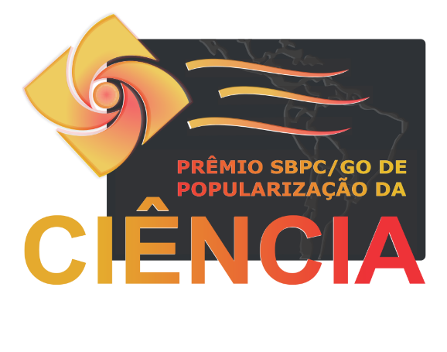

ANEXO 1

FORMULÁRIO DE INSCRIÇÃO
VIII PRÊMIO SBPC/GO DE POPULARIZAÇÃO DA CIÊNCIA
EDIÇÃO 2021

Título completo do trabalho (em caixa alta):

- Área em que se insere o trabalho (marque apenas 1):

( ) Ciências Exatas e da Terra (inclui Engenharias e Ciências Agrárias)
- ( ) Ciências Biológicas
( ) Ciências da Saúde
- ( ) Ciências Humanas e Sociais Aplicadas
- ( ) Letras e Linguística.
- ( ) Música e Artes

Nome completo do primeiro autor (sem abreviaturas):

Endereço completo:
Cidade: | Estado: | CEP:
RG: | CPF:
Telefone fixo: | Telefone celular:
E-mail:
Nome completo (sem abreviaturas) dos demais autores (se houver):
Dados do orientador
Nome completo (sem abreviaturas) do (a) orientador (a):

E-mail:
Declaração dos autores do interesse em participar do “VIII Prêmio de Popularização da Ciência – 2021, da Secretaria Regional da SBPC/GO” e da autorização de publicação do trabalho, em caso de premiação.

( ) SIM ( ) NÃO
Declaração de concordância dos autores com as normas do presente regulamento.

( ) SIM ( ) NÃO

